Отчёт по индивидуальному проекту

Часть 2

Андрюшин Никита Сергеевич

Содержание

# 1 Цель работы

Создать индивидуальный сайт, постепенно его заполняя [1,2]

# 2 Задание

Разместить фотографию владельца сайта.  
Разместить краткое описание владельца сайта (Biography).  
Добавить информацию об интересах (Interests).  
Добавить информацию от образовании (Education).  
Сделать пост по прошедшей неделе.  
Добавить пост на тему по выбору

## 2.1 Выполнение работы

Для начала нужно обновить фотографию, добавив её в папку blog/content/authors/admin (рис. 1)

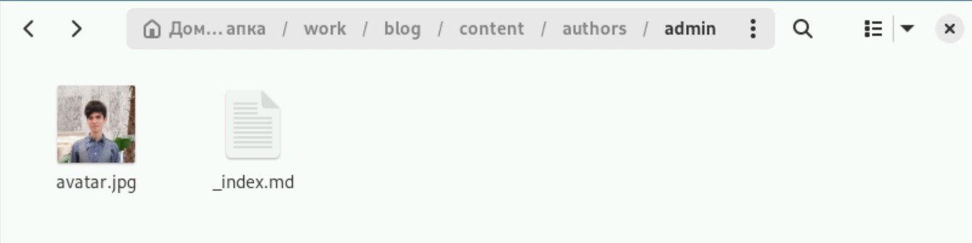

Рис. 1: Обновление фотографии

Теперь добавим информацию о себе в файле _index.md (рис. 2)

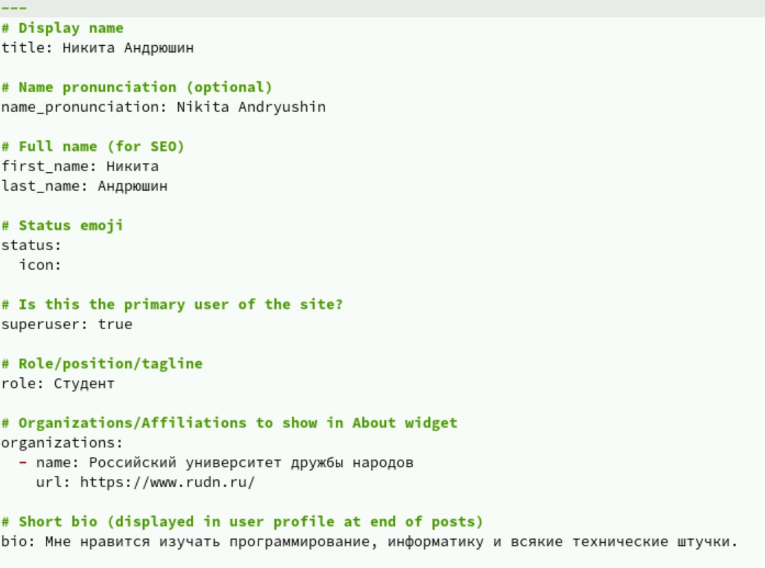

Рис. 2: заполнение базовой информации о себе

Добавим там же информацию об интересах и об образовании (рис. 3)

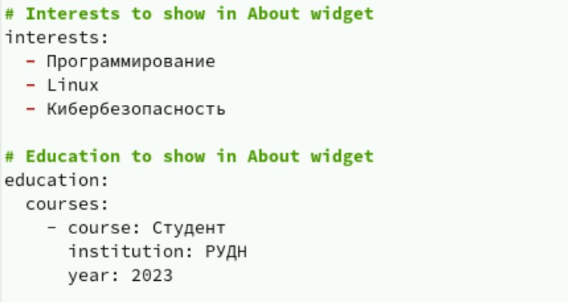

Рис. 3: Интересы и образование

Напишем пост о прошедшей неделе в папке posts (рис. 4)

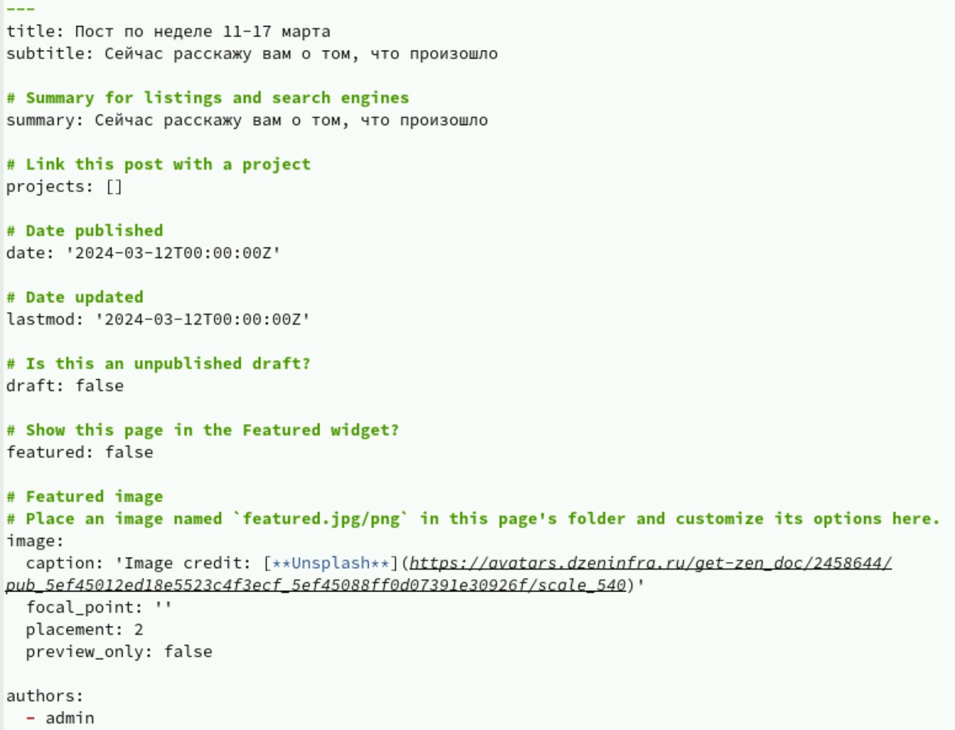

Рис. 4: Пост о прошедшей неделе

И о CI/CD (рис. 5)

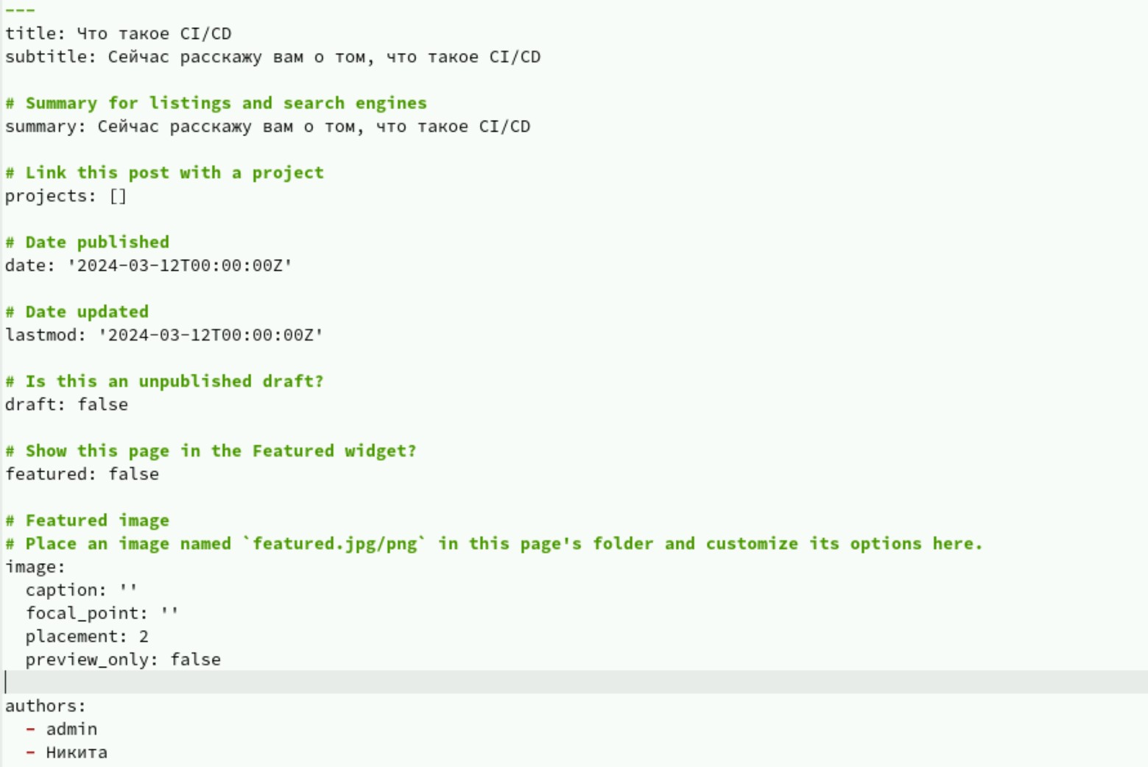

Рис. 5: Пост о CI/CD

Теперь зальём изменения на github (рис. 6)

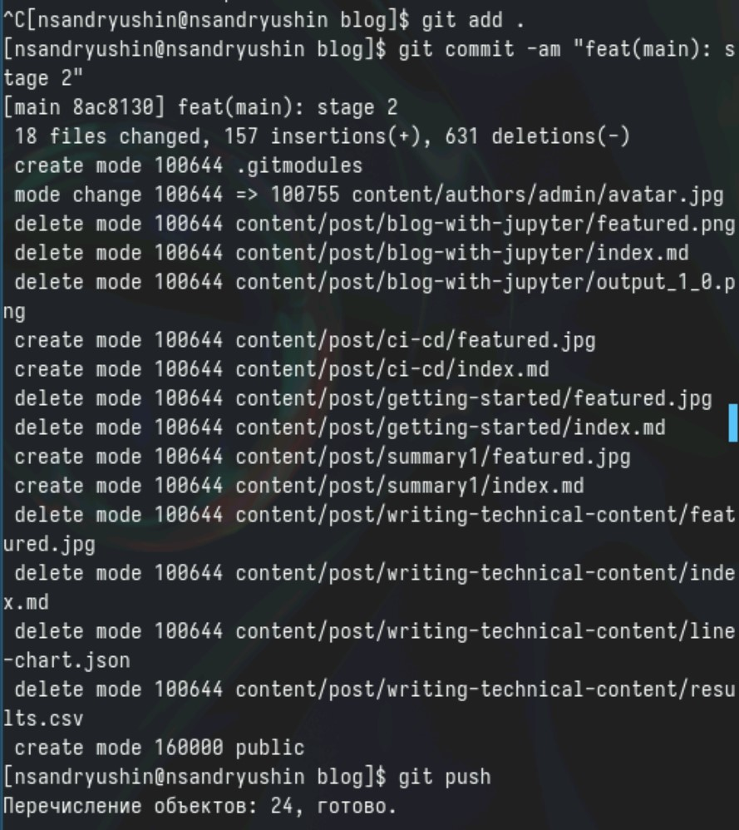

Рис. 6: Обновление репозитория

И обновим репозиторий с github pages (рис. 7)

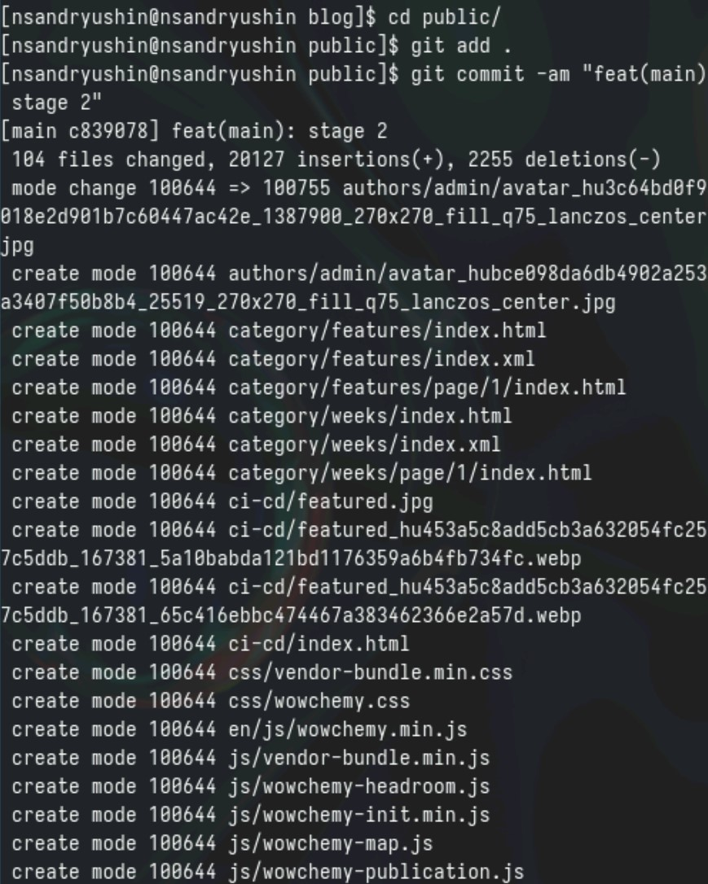

Рис. 7: Обновление второго репозитория

# 3 Выводы

В результате работы были добавлены основные элементы об авторе, а также написано 2 поста

# Список литературы

1. Kulyabov. [Индивидуальный проект Персональный сайт научного работника](https://esystem.rudn.ru/course/view.php?id=5790#section-12). RUDN.

2. HugoBlox. [Hugo Academic CV Theme](https://github.com/wowchemy/starter-hugo-academic). github.